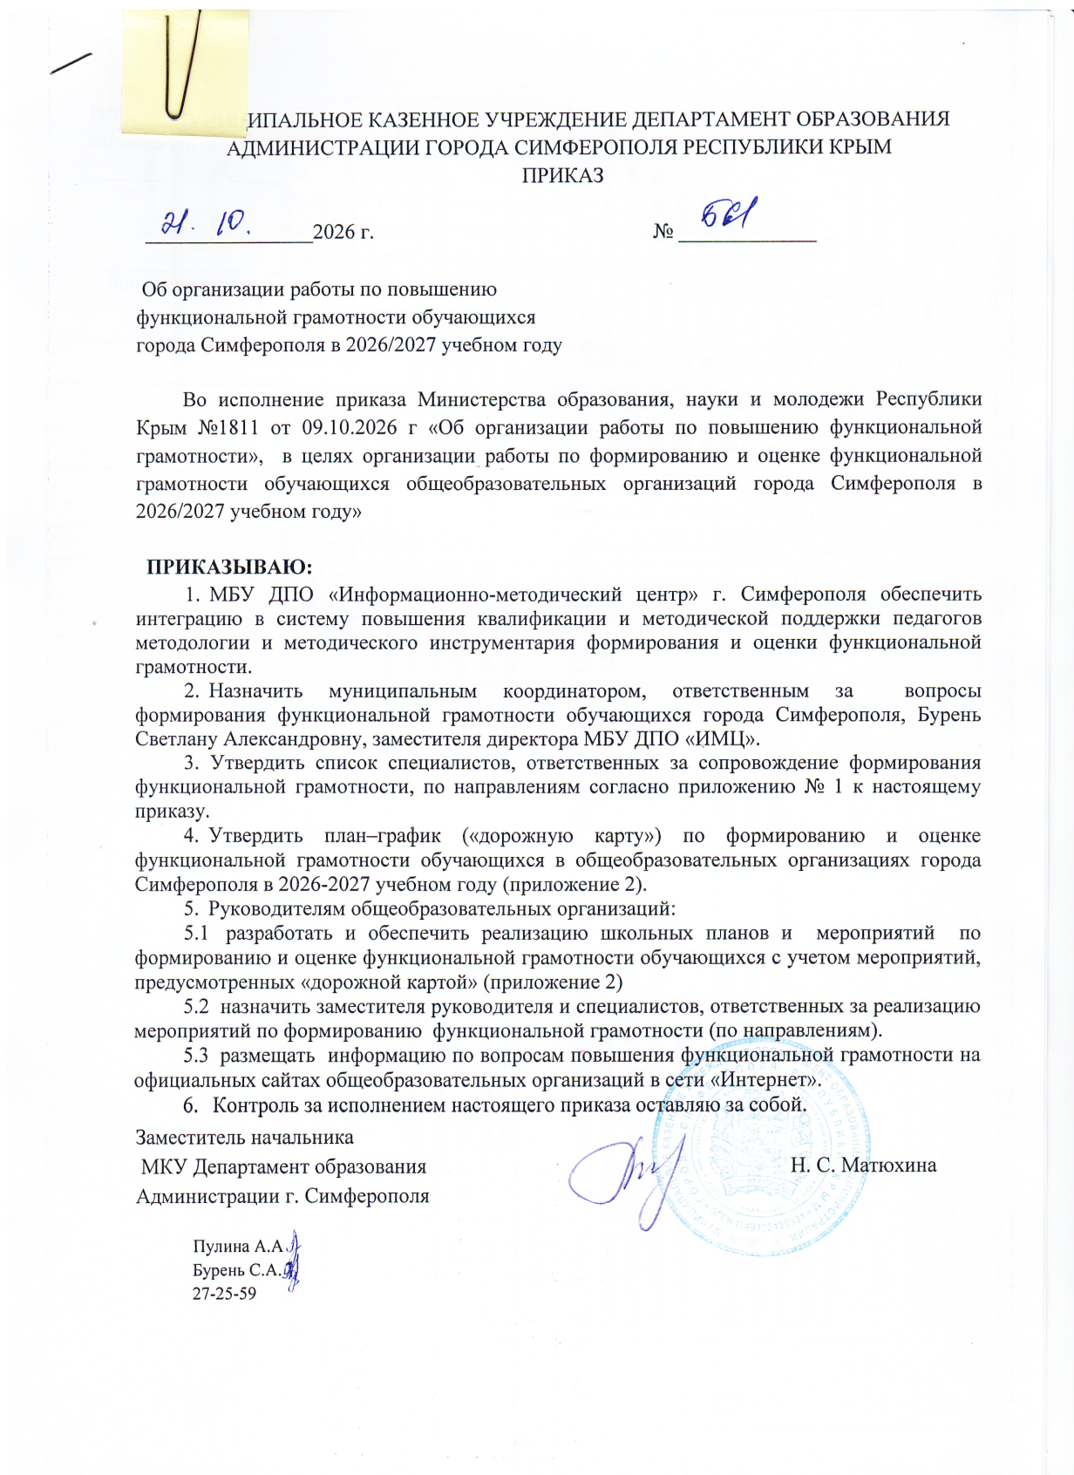

МУНИЦИПАЛЬНОЕ КАЗЕННОЕ УЧРЕЖДЕНИЕ ДЕПАРТАМЕНТ ОБРАЗОВАНИЯ
АДМИНИСТРАЦИИ ГОРОДА СИМФЕРОПОЛЯ РЕСПУБЛИКИ КРЫМ
ПРИКАЗ

21.10.2026 г. № 561

Об организации работы по повышению
функциональной грамотности обучающихся
города Симферополя в 2026/2027 учебном году

Во исполнение приказа Министерства образования, науки и молодежи Республики Крым №1811 от 09.10.2026 г «Об организации работы по повышению функциональной грамотности», в целях организации работы по формированию и оценке функциональной грамотности обучающихся общеобразовательных организаций города Симферополя в 2026/2027 учебном году»

ПРИКАЗЫВАЮ:
- МБУ ДПО «Информационно-методический центр» г. Симферополя обеспечить интеграцию в систему повышения квалификации и методической поддержки педагогов методологии и методического инструментария формирования и оценки функциональной грамотности.
- Назначить муниципальным координатором, ответственным за вопросы формирования функциональной грамотности обучающихся города Симферополя, Бурень Светлану Александровну, заместителя директора МБУ ДПО «ИМЦ».
3. Утвердить список специалистов, ответственных за сопровождение формирования функциональной грамотности, по направлениям согласно приложению № 1 к настоящему приказу.
- Утвердить план–график («дорожную карту») по формированию и оценке функциональной грамотности обучающихся в общеобразовательных организациях города Симферополя в 2026-2027 учебном году (приложение 2).
- Руководителям общеобразовательных организаций:
  - разработать и обеспечить реализацию школьных планов и мероприятий по формированию и оценке функциональной грамотности обучающихся с учетом мероприятий, предусмотренных «дорожной картой» (приложение 2)
  - назначить заместителя руководителя и специалистов, ответственных за реализацию мероприятий по формированию функциональной грамотности (по направлениям).
  - размещать информацию по вопросам повышения функциональной грамотности на официальных сайтах общеобразовательных организаций в сети «Интернет».
- Контроль за исполнением настоящего приказа оставляю за собой.
Заместитель начальника
МКУ Департамент образования Н. С. Матюхина
Администрации г. Симферополя

Пулина А.А
Бурень С.А.
27-25-59

Приложение1
к приказу Департамента образования
от _____№____________
Специалисты,
ответственные за сопровождение формирования
функциональной грамотности по направлениям
 | Фамилия, имя, отчество | Курируемое направление функциональной  грамотности
1  1 | Стеблинова Ирина Николаевна | Глобальные компетенции
2 | Денисенко Оксана Михайловна | Естественнонаучная грамотность
3 | Стеблинова Ирина Николаевна | Креативное мышление
4 | Челышева Ирина Леонидовна  Гребенникова Наталья Викторовна | Читательская грамотность
5 | Бурень Светлана Александровна | Финансовая грамотность
6 | Бурень Светлана Александровна  Гребенникова Наталья Викторовна | Математическая грамотность

Приложение 2
к приказу Департамента образования
от _____№____________
План мероприятий
(«Дорожная карта»)
по формированию и оценке функциональной грамотности обучающихся общеобразовательных организаций Республики Крым на 2026/2027 учебный год
№  п. п. | Наименование мероприятия | Сроки | Ответственные | Планируемый результат
- Организационно-управленческая деятельность
1.1. | Разработка и утверждение муниципальных планов мероприятий («Дорожной карты») по формированию и оценке функциональной грамотности обучающихся общеобразовательных организаций Республики Крым в 2026/2027 учебном году | Сентябрь 2026 года | Муниципальные органы управления образованием,  общеобразовательные  организации | Утверждены муниципальные Планы мероприятий («Дорожные карты») по формированию и оценке функциональной грамотности обучающихся общеобразовательных организаций Республики Крым в 2026/2027 учебном году
1.2. | Организация деятельности Рабочей группы региональных и муниципальных координаторов по формированию и оценке функциональной грамотности обучающихся общеобразовательных организаций Республики Крым | Октябрь 2026 года | ГБОУ ДПО РК КРИППО | Организована деятельность Рабочей группы региональных и муниципальных координаторов по формированию и оценке функциональной грамотности обучающихся общеобразовательных организаций Республики Крым
1.3 | Мероприятия по организации и проведению еженедельных методических совещаний для региональных и муниципальных координаторов по вопросам формирования и оценки функциональной грамотности обучающихся | Ноябрь 2026 года – май 2027 года по отдельному плану | ГБОУ ДПО РК КРИППО | Проведены еженедельные методические совещания для региональных и муниципальных координаторов по вопросам формирования и оценки функциональной грамотности обучающихся в соответствии с письмом МОНМ РК
1.4. | Мероприятия по актуализации планов работы региональных учебно-методических объединений, методических служб, предметных ассоциаций в части формирования и оценки функциональной грамотности обучающихся | Сентябрь 2026 года | ГБОУ ДПО РК КРИППО, муниципальные органы управления образованием | Внесены изменения в планы работы региональных учебно-методических объединений, методических служб, предметных ассоциаций в части формирования и оценки функциональной грамотности обучающихся
1.5. | Наполнение контента раздела сайтов по вопросам формирования функциональной грамотности | Ноябрь 2026 года – май 2026 года по отдельному плану | ГБОУ ДПО РК КРИППО, муниципальные органы управления образованием, общеобразовательные организации | Размещена информация по вопросам формирования функциональной грамотности
1.6. | Публикация методических материалов для работы по повышению качества обучения функциональной грамотности в общеобразовательных организациях | Декабрь 2026 года | ГБОУ ДПО РК КРИППО, общеобразовательные организации | Опубликованы методические материалы для работы по повышению качества обучения функциональной грамотности
1.7. | Родительские собрания на тему формирования функциональной грамотности | В течение 2026/2027 учебного года | Общеобразовательные организации | Проведены родительские собрания
1.8. | Проведение мониторинга реализации Плана мероприятий («Дорожной карты») по формированию и оценке функциональной грамотности обучающихся общеобразовательных организаций Республики Крым в 2026/2027 учебном году | В течение 2026/2027 учебного года (по графику) | ГБОУ ДПО РК КРИППО, муниципальные органы управления образованием | Проведен мониторинг реализации Плана мероприятий («Дорожной карты») по формированию и оценке функциональной грамотности обучающихся общеобразовательных организаций Республики Крым в 2026/2027 учебном году по графику, утвержденному письмом МОНМ РК
- Работа с педагогами и образовательными организациями
2.1. Повышение квалификации педагогов по вопросам формирования и оценки функциональной грамотности обучающихся
2.1.1. | Мероприятия по проведению исследований готовности педагогов к проведению работы по формированию и оценке функциональной грамотности обучающихся | В течение 2026/2027 учебного года, по отдельному плану | ГБОУ ДПО РК КРИППО,  ИМЦ | Проведены исследования готовности педагогов к проведению работы по формированию и оценке функциональной грамотности обучающихся в ходе реализации ДПП ПК
2.1.2 | Сопровождение педагогов по выявлению профессиональных дефицитов и ликвидации проблемных зон по формированию и оценке  функциональной грамотности обучающихся | В течение 2026/2027 учебного года | ГБОУ ДПО РК КРИППО,  ИМЦ | Проведено диагностирование по выявлению профессиональных дефицитов и ликвидации проблемных зон по формированию и оценке  функциональной грамотности обучающихся в ходе реализации ДПП ПК
2.1.3. | Мероприятия по организации наставничества с целью повышения уровня учителей по вопросам формирования функциональной грамотности обучающихся | В течение 2026/2027 учебного года, по отдельному плану | ГБОУ ДПО РК КРИППО, муниципальные органы управления образованием, общеобразовательные организации | Организовано наставничество в ОО РК с целью повышения уровня учителей по вопросам формирования функциональной грамотности обучающихся
2.1.4. | Мероприятия по организации стажировок в образовательных организациях, имеющих положительный опыт формирования и оценки функциональной грамотности | В течение 2026/2027 учебного года, по отдельному плану | ГБОУ ДПО РК КРИППО, муниципальные органы управления образованием, общеобразовательные организации | Организованы стажировки в образовательных организациях, имеющих положительный опыт формирования и оценки функциональной грамотности
2.1.5. | Мероприятия по организации и проведению мастер-классов по вопросам формирования и оценки функциональной грамотности | В течение 2026/2027 учебного года, по отдельному плану | ГБОУ ДПО РК КРИППО, муниципальные органы управления образованием | Организованы и проведены мастер-классы по вопросам формирования и оценки функциональной грамотности
2.1.6. | Мероприятия по организации и проведению открытых уроков по вопросам формирования и оценки функциональной грамотности | В течение 2026/2027 учебного года, по отдельному плану | ГБОУ ДПО РК КРИППО, муниципальные органы управления образованием | Проведены открытые уроки по вопросам формирования и оценки функциональной грамотности
2.2. Совершенствование и организация методической поддержки педагогов и образовательных организаций по вопросам формирования и оценки функциональной грамотности обучающихся
2.2.1 | Мероприятия по выявлению, обобщению успешных практик педагогов и образовательных организаций по формированию и оценке функциональной грамотности обучающихся | В течение 2026/2027 учебного года, по отдельному плану | ГБОУ ДПО РК КРИППО, муниципальные органы управления образованием | Представлены в ходе еженедельных совещаний успешные практики педагогов и образовательных организаций по формированию и оценке функциональной грамотности обучающихся
2.2.2. | Выявление лучших педагогических практик преподавания цикла математических, естественных и гуманитарных наук | В течение 2026/2027 учебного года, по отдельному плану | ГБОУ ДПО РК КРИППО, муниципальные органы управления образованием | Представлены в ходе еженедельных совещаний лучшие педагогические практики преподавания цикла математических, естественных и гуманитарных наук
2.2.3. | Распространение успешных практик внеурочной деятельности, направленных на развитие мотивации к изучению математики и предметов естественнонаучного цикла | В течение 2026/2027 учебного года, по отдельному плану | ГБОУ ДПО РК КРИППО, муниципальные органы управления образованием | Представлены в ходе еженедельных совещаний успешные практики внеурочной деятельности, направленные на развитие мотивации к изучению математики и предметов естественнонаучного цикла
2.3. Мероприятия по обсуждению и распространению эффективных практик по формированию и оценке функциональной грамотности обучающихся
2.3.1. | Мероприятия по организации и проведению конференций, семинаров, вебинаров по вопросам формирования и оценки функциональной грамотности обучающихся | В течение 2026/2027 учебного года, по отдельному плану | ГБОУ ДПО РК КРИППО, муниципальные органы управления образованием | Проведены конференции, семинары, вебинары по вопросам формирования и оценки функциональной грамотности обучающихся
2.3.2. | Массовые мероприятия (конкурс видеороликов «Класс функциональной грамотности»  для общеобразовательных организаций  Республики Крым в 2026/2027 учебном году) | Март-май 2027 года | ГБОУ ДПО РК КРИППО | Проведен конкурс видеороликов «Класс функциональной грамотности»
2.3.3. | Научно-методическая конференция «Финансовая грамотность в системе образования Республики Крым» | Октябрь 2027 года | ГБОУ ДПО РК КРИППО | Проведена научно-методическая конференция «Финансовая грамотность в системе образования Республики Крым»
2.3.4. | Республиканский фестиваль педагогических инициатив | Ноябрь 2027 года | ГБОУ ДПО РК КРИППО | Проведен республиканский фестиваль педагогических инициатив
2.4. Мероприятия по разработке научно-методического обеспечения по формированию и оценке функциональной грамотности обучающихся
2.4.1. | Мероприятия по разработке методических пособий, рекомендаций по вопросам формирования и оценки функциональной грамотности | Декабрь 2027 года | ГБОУ ДПО РК КРИППО,  ИМЦ | Разработаны методические пособия, рекомендации по вопросам формирования и оценки функциональной грамотности
2.4.2. | Мероприятия по разработке и внедрению дополнительных профессиональных программ повышения квалификации по вопросам формирования и оценке функциональной грамотности | В течение 2026/2027 учебного года | ГБОУ ДПО РК КРИППО,  ИМЦ | Разработаны и внедрены дополнительные профессиональные программы повышения квалификации по вопросам формирования и оценке функциональной грамотности
2.4.3. | Мероприятия по подготовке видеоматериалов по формированию функциональной грамотности обучающихся | В течение 2026/2027 учебного года | ГБОУ ДПО РК КРИППО  ИМЦ | Подготовлены видеоматериалы по формированию функциональной грамотности обучающихся
- Работа с обучающимися
3.1. Работа с обучающимися в урочной и во внеурочной деятельности по формированию функциональной грамотности
3.1.1. | Проведение массовых мероприятий по формированию функциональной грамотности (олимпиады, конкурсы, развивающие беседы, лекции, межпредметные и метапредметные проекты) | В течение 2026/2027 учебного года, по отдельному плану | ГБОУ ДПО РК КРИППО, муниципальные органы управления образованием, общеобразовательные организации | В рамках проведения «Недель функциональной грамотности» проведены конкурсы, развивающие беседы, лекции, межпредметные и метапредметные проекты, марафоны, конференции, квесты и др.
3.2. Работа с обучающимися в системе дополнительного образования по формированию функциональной грамотности
3.2.1. | Формирование функциональной грамотности в работе образовательных центров «Точка роста», технопарков «Кванториум» | В течение 2026/2027 учебного года, по отдельному плану | ГБОУ ДПО РК КРИППО | В ходе еженедельных совещаний представлен опыт по формированию функциональной грамотности в работе образовательных центров «Точка роста», технопарков «Кванториум»

